Министерство образования и науки Российской Федерации
Санкт-Петербургский Политехнический Университет Петра Великого
—
Институт компьютерных наук и кибербезопасности

ЛАБОРАТОРНАЯ РАБОТА № 2

«Вывод “Hello world” минимальным размером»

по дисциплине «Языки программирования»

Выполнил
студент гр. 5131001/20003 Черникова В.М.

<подпись>

Преподаватель
Семьянов П.В.
<подпись>

Санкт-Петербург
2023

- Цель: создать программу на языке С, выводящую “Hello world”, которая бы имела наименьший размер.

Основная часть

- Изначальный файл “Hello world!” на версии release x86
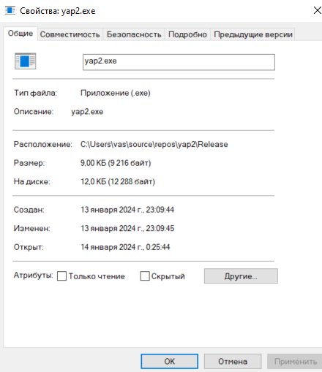
Рисунок 1. Начальный размер программы

После этого были рассмотрены различные параметры оптимизаций проекта
- Была включена оптимизация по размеру (/O1);
- Предпочтение краткости кода (/Os);
- Oптимизация всей программы (/GL), т.е. оптимизация будет выполнена на уровне всех модулей программы, а не каждого модуля в отдельности.
- Был отключен формат отладочной информации
- Были опущены указатели на фреймы (/Oy)
- Для корректной выполнении оптимизации были включены по умолчанию “Основные проверки времени выполнения”.
- Было включено объединение строк - (/GF)
- Отключена проверка безопасности.
- После чего была включена библиотека времени выполнения - Многопоточный DLL (/MD)
- Были включены ссылки, которые удаляют функции или данные, на которые никогда не приводят ссылки(/OPT:REF)
- Создание манифеста - Нет (/MANIFEST:NO)
- Также была отключена отладочная информация
- После чего был изменен параметр “Игнорировать все стандарт библиотеки” – на “Да” (/NODEFAULTLIB). Для корректной работы была вручную поставлена точка входа main, была выключена библиотека stdio.h и включена Windows.h
- Было указано компилировать код как С (/TC)
- Были выключены С++ исключения (/Gm-)
- Внесение случайности в базовый адрес было отключено(/DYNAMICBASE:NO)
- Был включен фиксированный базовый адрес (/FIXED)
После всех флагов и изменений размер файла стал меньше 1 КБ
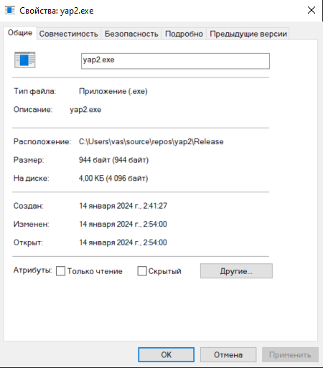
Рисунок 2. Размер программы после применения флагов

Вывод
В ходе работы были изменены различные параметры проекта, была изменена оптимизация в подкаталоге C/C++ и компоновщика. Также было выяснено, что наименьший размер файла был получен при игнорировании всех стандартов библиотек. Вывод “Hello world” был выполнен с помощью функции библиотеки “windows.h” - MessageBoxA (0, "Hello world!", "", MB_OK);

- Приложение
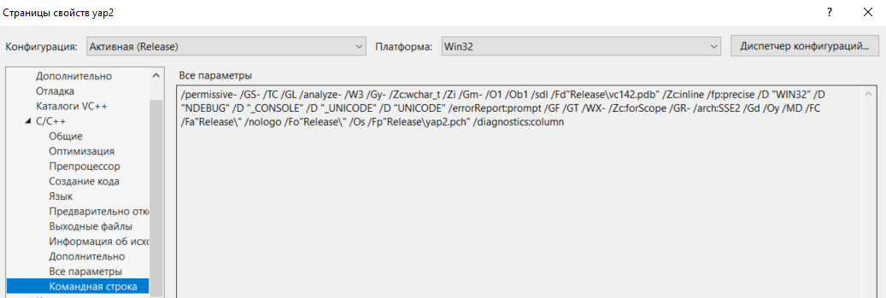
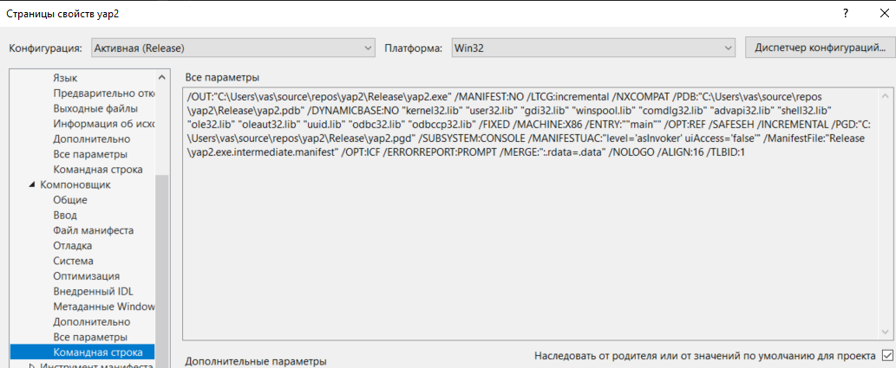

Если изменить стандарт языка си на более старую версию, то размер исполняемого файла будет еще меньше.

